Հավելված N6

ՀՀ բնապահպանության նախարարի

5 օգոստոսի 2014թ. 218-Ն հրամանի

Ա Ն Ձ Ն Ա Գ Ի Ր
<<ՁՈՐԱԳԵՏԻ ՀՐԱՅԻՆ ՆԵՐԺԱՅԹՈՒԿ>> ԲՆՈՒԹՅԱՆ ՀՈՒՇԱՐՁԱՆԻ
- Դասակարգումը
Տիպ` Երկրաբանական, ենթատիպ` հրային ներժայթուկ:

- Տեղադիրքը և աշխարհագրական կոորդինատները
Գտնվում է ՀՀ Լոռու մարզում, Ձորագետ և Փամբակ գետերի հատման կետում, Ալավերդի–Վանաձոր ավտոմայրուղու աջ կողմում` մոտ 10 մ չհասած առաջին թունելի մուտք, ծովի մակարդակից 888 մ բարձրության վրա: Կոորդինատներ՝ X – 469014,53; Y – 45360000,45*:

Սահմանային կետ | Կոորդինատներ*
Ա | X | 468992,11
Ա | Y | 4535888,63
Բ | X | 468886,04
Բ | Y | 4535904,70
Գ | X | 469034,97
Գ | Y | 4536094,35
Դ | X | 469112,12
Դ | Y | 4536067,56
*Կոորդինատային համակարգը՝ Pulkovo 1942, մետրական ցանցով
- Նկարագրությունը, չափագրությունը և վիճակը
    - Հուշարձանն իրենից ներկայացնում է կոնաձև, համարյա ուղղաձիգ պատերով, սրածայր գագաթով, մասամբ խոտածածկ ժայռ: Երկրաբանական տեսանկյունից այն ներժայթուկ մարմին է, որը բաղկացած է թթու կազմի, այսինքն` սիլիկահողով հագեցած դացիտներից և անդեզիտադացիտներից: Ներժայթուկը, համաձայն գրականության տվյալների, ներդրվել է, այսինքն` պատռում է վերին էոցենի ժամանակաշրջանի բարտոնյան և պրիաբոնյան հարկերի (40-34 մլն տարի առաջ ընկած ժամանակահատվածը) նույնպես թթու կազմի հրային ռիոլիտային կազմի ապարները: Ժայռասյան ստորին մասում` հիմքի մոտ, ակնառու երևում են մոտ 40-500 թեկվածությամբ տեղակայված դացիտների և անդեզիտադացիտների հովհարաձև սյունաձև անջատումներ: Հանդիպում են հիմնականում 4, 5 և 6 հատվածակողմ սյուներ: Սյունաձև անջատումները բացատրվում են սկզբնական հրահեղուկ թթու կազմի մածուցիկ լավայի աստիճանաբար սառեցման հետևանքով հավասարաչափ սեղմամբ:
    - Բարձրությունը մոտ 30մ է: Սյուների տրամագիծը, տատանվում է 40-60սմ սահմաններում:
3) Վիճակը բարվոք է, գեղատեսիլ, բնականին մոտ:

- Սահմանների և պահպանման գոտու նկարագրությունը, մակերեսը, քարտեզ-հատակագիծը
- Ըստ Հավելվածում ներկայացված սխեմատիկ քարտեզի՝ տարածքի հարավային Ա կետը գտնվում է Վանաձոր-Ալավերդի ավտոճանապարհի, Ձորագետ և Փամբակ գետերի միախառնման կետի մոտ գտնվող թունելի ձախ կողմում: Ա կետից սահմանագիծը դեպի արևմուտք անցնելով 107,5 մ, միանում է Բ կետին, որտեղից էլ հյուսիս-արևելյան ուղղությամբ անցնելով 243,1 մ ու հատելով Ձորագետ գետը՝ միանում է Գ կետին: Գ կետից սահմանագիծը հարավ-արևելյան ուղղությամբ անցնելով 83,0 մ՝ ձգվում է մինչև ավտոճանապարհը ու միանում Դ կետին, որտեղից էլ ավտոճանապարհին զուգահեռ հարավ-արևմտյան ուղղությամբ անցնելով 216,0 մ՝ միանում է Ա հանգուցակետին:
- Պահպանման գոտու ընդհանուր մակերեսը կազմում է 2,0 հա, ծովի մակարդակից բարձրությունը՝ 925-1000 մ, սահմանագծի ընդհանուր երկարությունը 649,6 մ է, հյուսիսից հարավ ձգվածությունը՝ 207 մ, արևելքից արևմուտք ձգվածությունը՝ 238 մ: Պահպանման գոտին ընդգրկում է Գուգարքի անտառտնտեսության Վահագնիի անտառպետության թիվ 5 քառակուսու 7-րդ հատվածը /04 լրիվության,5-րդ բոնիտետային դասի/:

- Տվյալներ սեփականատիրոջ և հողոգտագործողի մասին
Պահպանման գոտու 0,9 հեկտարը,որից 0,3-ը անտառային, գտնվում է ՀՀ Լոռու մարզի Ձորագյուղ համայնքի վարչական տարածքում, իսկ 1,1 հեկտարը,որից 0,6-ը անտառային՝ ՀՀ Լոռու մարզի Ձորագետ համայնքի վարչական տարածքում: Հիմնականում 5-րդ բոնիտետային դասի, 03-04 լրիվության կոճղաշիվային բոխուտներ են:

- Պահպանության և օգտագործման ռեժիմի առանձնահատկությունները
- <<Բնության հատուկ պահպանվող տարածքների մասին>> Հայաստանի Հանրապետության օրենքի 19-րդ հոդվածի համաձայն արգելվում են՝
ա. երկրաբանական ուuումնաuիրության աշխատանքները (հողային ծածկույթի խախտումով),
բ. oգտակար հանածոների հանքավայրերի, երևակումների շահագործումը,
գ. շինարարական և պայթեցման աշխատանքներ.
դ. ծառերի և թփերի հատումները.
ե. նմուշներ վերցնելը.
զ. բնության հուշարձանի արտաքին տեսքը խաթարող ցանկացած գործունեություն:
- Թույլատրվում է`
ա. ճանաչողական զբոսաշրջության կազմակերպումը.
բ. ուսումնաարտադրական պրակտիկաների անցկացումը.
գ. զբոսաշրջիկների և այցելուների սպասարկման ծառայությունների կազմակերպումը:

- Տվյալներ պահպանություն իրականացնող սուբյեկտի մասին
Թումանյան գյուղական համայնք
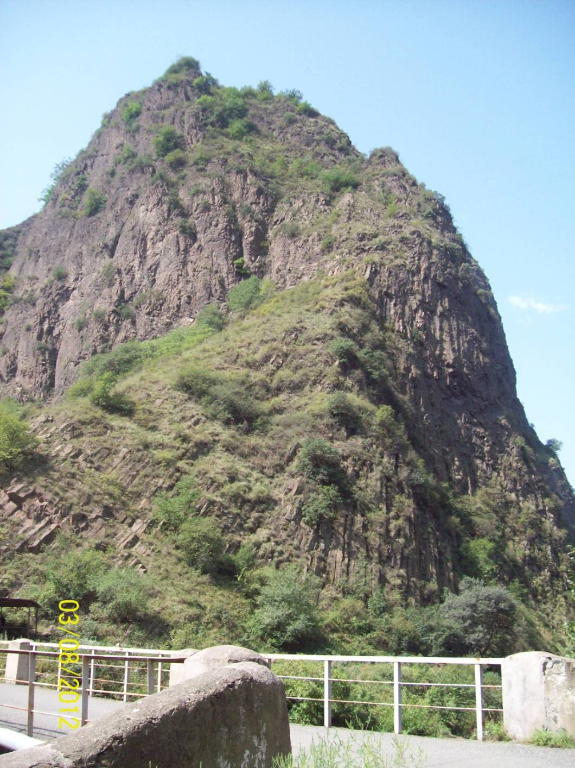
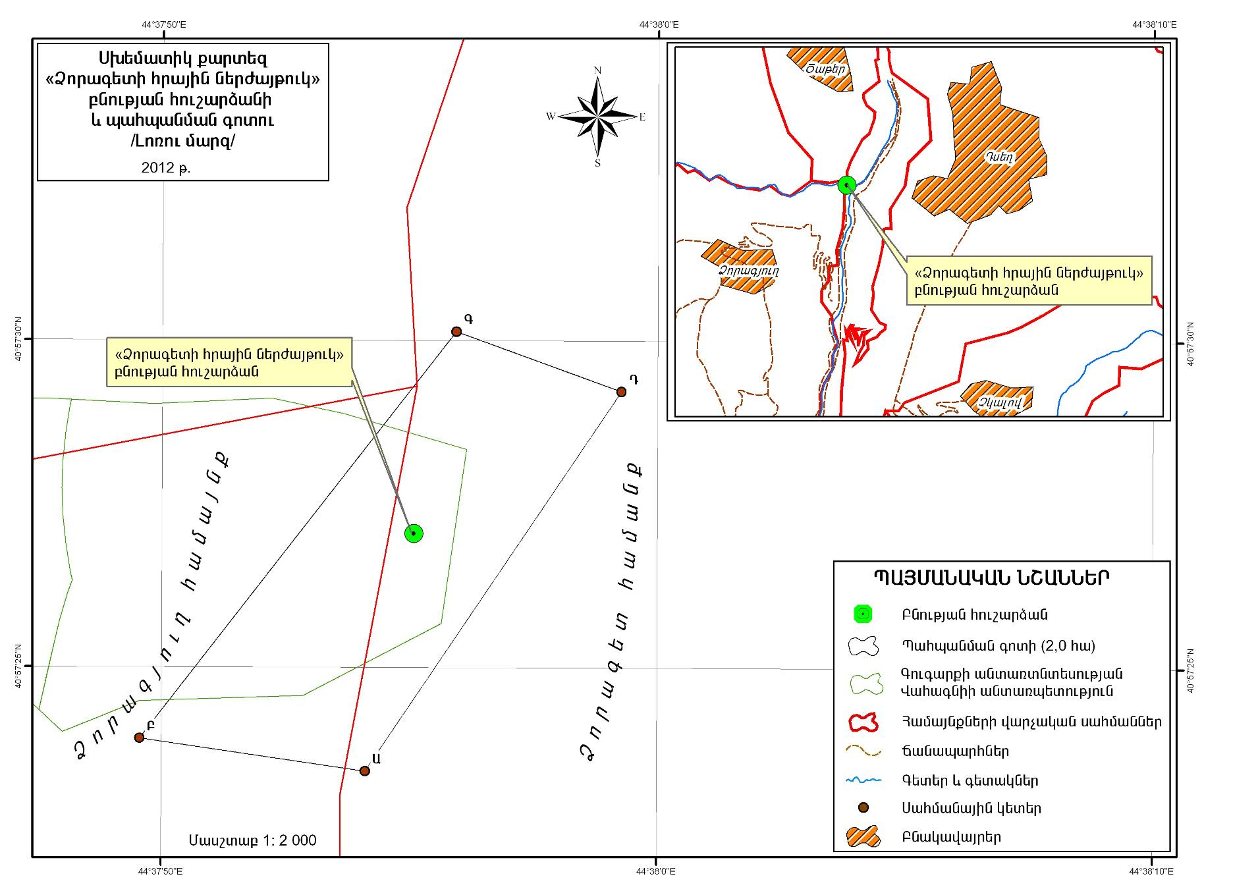
Հավելված
<<Ձորագետի հրային
ներժաթուկ>> բնության
հուշարձանի անձնագրի

